РОССИЙСКИЙ УНИВЕРСИТЕТ ДРУЖБЫ НАРОДОВ

Факультет физико-математических и естественных наук

Кафедра прикладной информатики и теории вероятностей

ОТЧЕТ

ПО ЛАБОРАТОРНОЙ РАБОТЕ № 6

дисциплина: Информационная безопасность

Студент: Пиняева Анна Андреевна

Группа: НФИбд-02-20

МОСКВА

2023

Цель работы

Развить навыки администрирования ОС Linux. Получить первое практическое знакомство с технологией SELinux1. Проверить работу SELinx на практике совместно с веб-сервером Apache.

Ход работы

1. Вошли в систему с полученными учётными данными и убедились, что SELinux работает в режиме enforcing политики targeted с помощью команд getenforce и sestatus. (рис. 1).

*Рис. 1 Конфигурации SELinux:*

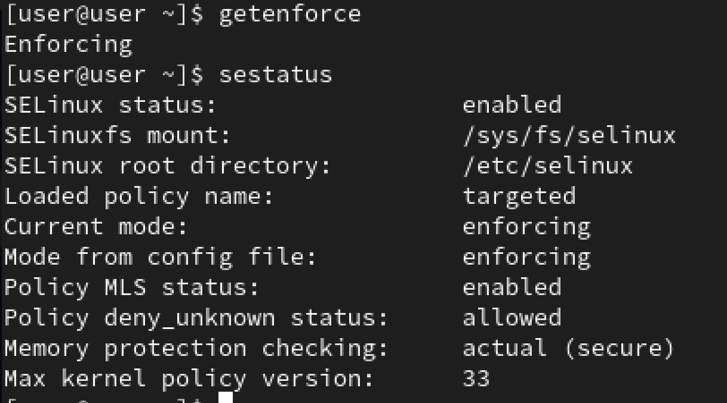

N|Solid

2. Обратились с помощью браузера к веб-серверу, запущенному на компьютере, и убедились, что последний работает (рис. 2).

*Рис. 2 Обращение к веб-серверу:*

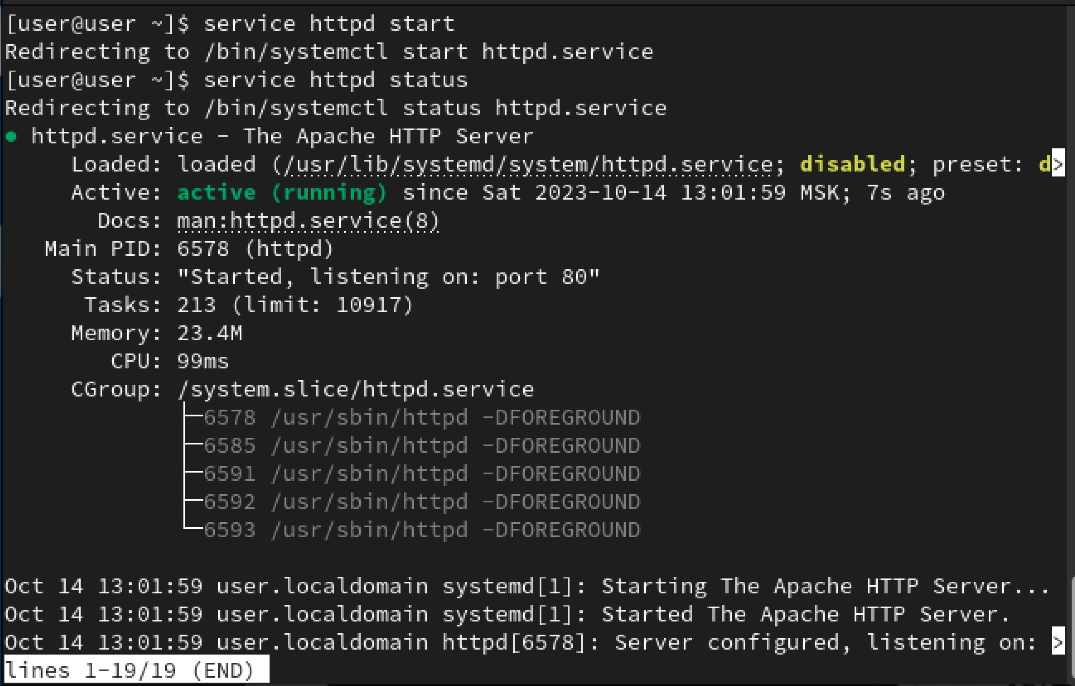

N|Solid

3. Нашли веб-сервер Apache в списке процессов, определили его контекст безопасности (рис. 3).

*Рис. 3 Контекст безопасности:*

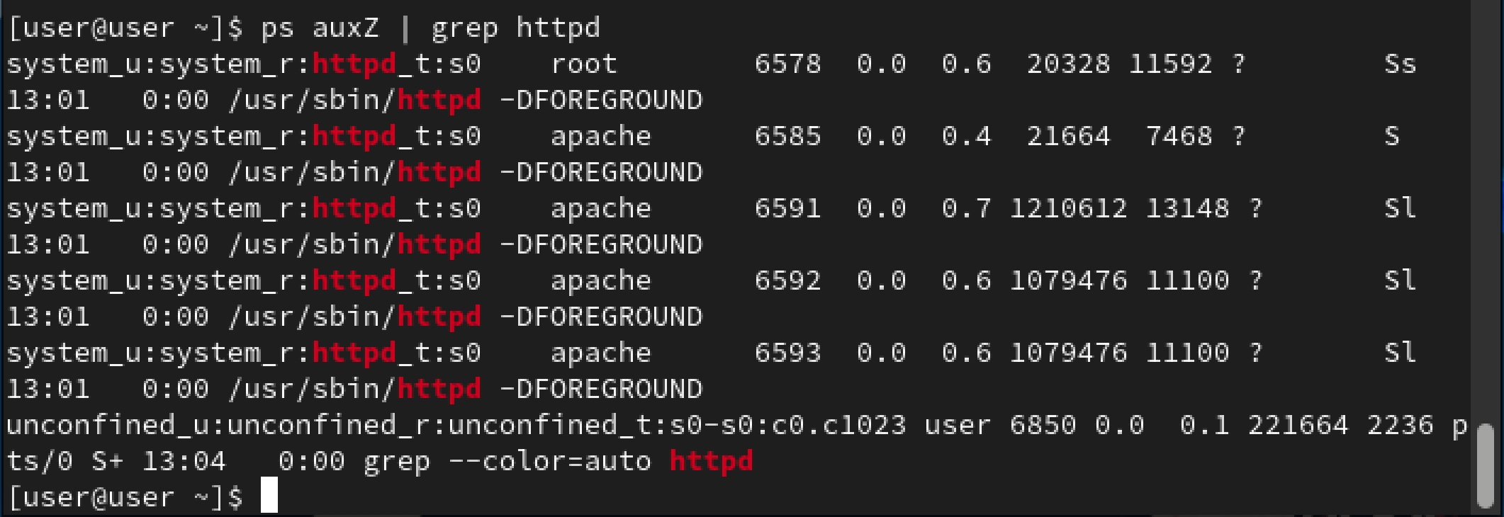

N|Solid

4. Посмотрели текущее состояние переключателей SELinux для Apache (рис. 4).

*Рис. 4 Состояние переключателей SELinux:*

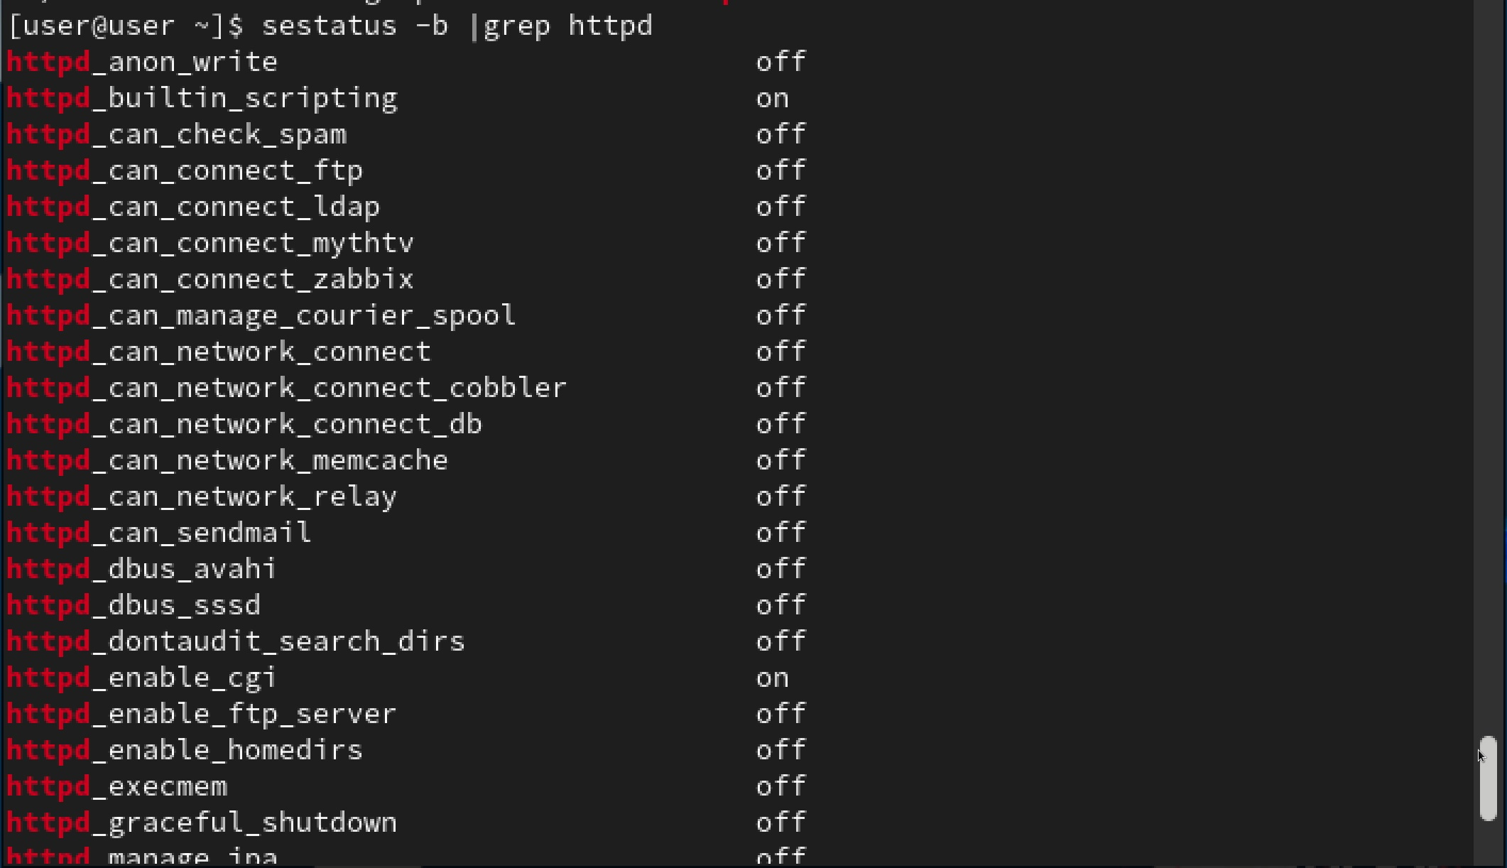

N|Solid

5. Посмотрели статистику по политике (рис. 5).

*Рис. 5 Статистика по политике:*

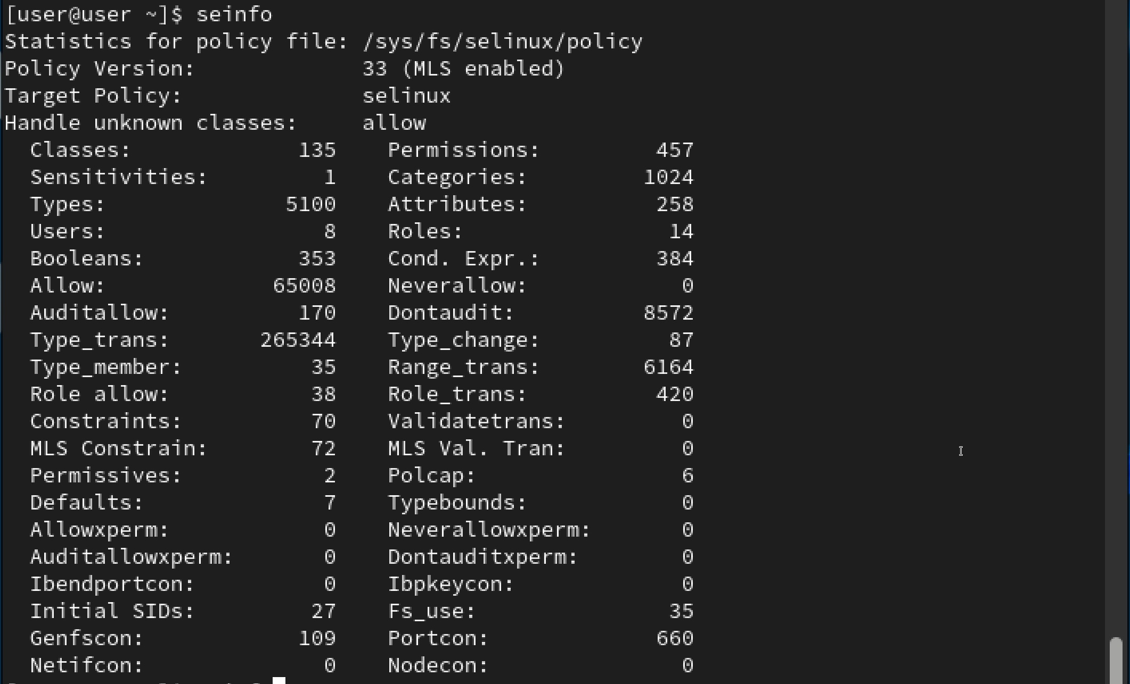

N|Solid

6. Определили тип файлов и поддиректорий, находящихся в директории /var/www (рис. 6).

*Рис. 6 Дирректория /var/www:*

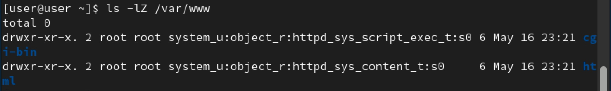

N|Solid

7. Определили тип файлов, находящихся в директории /var/www/html (рис. 7).

*Рис. 7 Дирректория /var/www/html:*



N|Solid

8. Создали от имени суперпользователя html-файл /var/www/html/test.html (рис. 8).

*Рис. 8 Файл /var/www/html/test.html:*

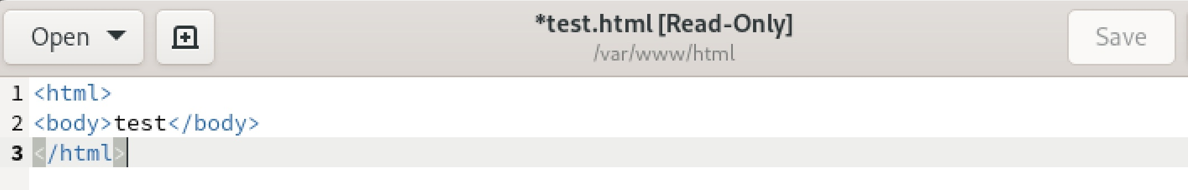

N|Solid

9. Проверили контекст созданного файла (рис. 9).

*Рис. 9 Контекст файла:*



N|Solid

10. Обратитились к файлу через веб-сервер, введя в браузере адрес http://127.0.0.1/test.html (рис. 10).

*Рис. 10 Запуск в браузере:*

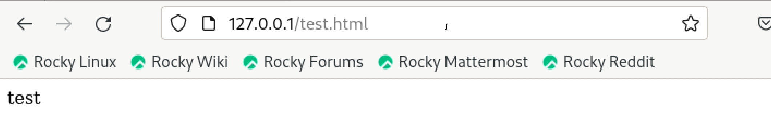

N|Solid

11. Изучили справку man httpd_selinux (рис. 11).

*Рис. 11 Справка man httpd_selinux:*

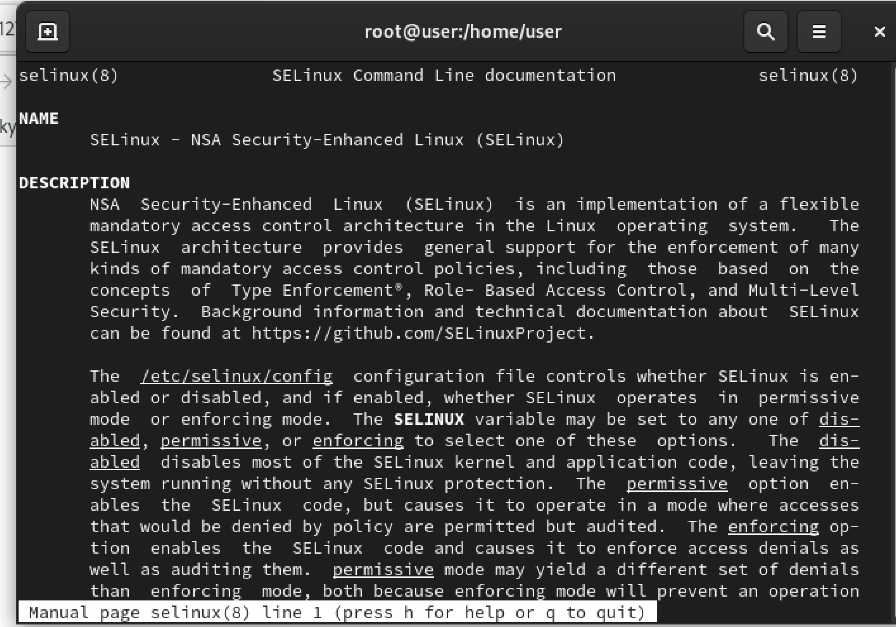

N|Solid

12. Измените контекст файла /var/www/html/test.html с httpd_sys_content_t на другой (рис. 12).

*Рис. 12 Изменение контекста:*



N|Solid

13. Попробовали ещё раз получить доступ к файлу через веб-сервер (рис. 13).

*Рис. 13 Запуск в браузере:*

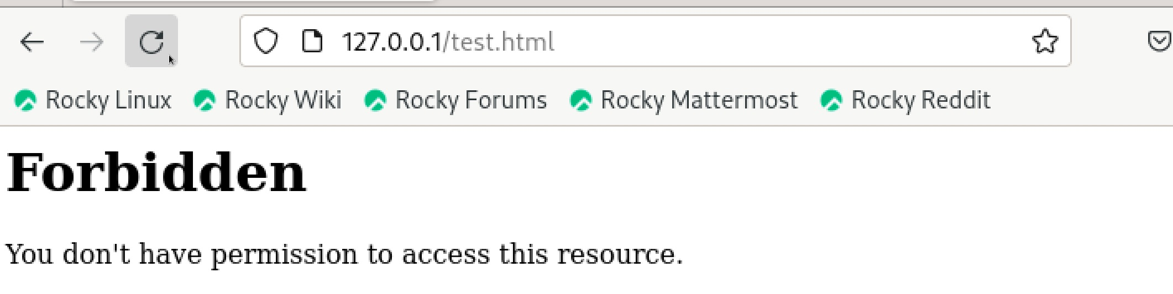

N|Solid

14. Просмотрели log-файлы веб-сервера Apache и системный лог-файл (рис. 14).

*Рис. 14 Лог-файлы:*

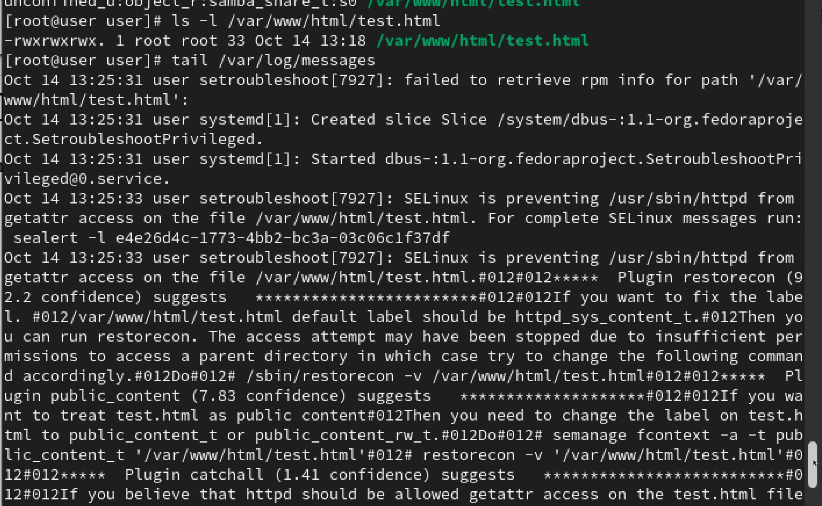

N|Solid

15. Попробовали запустить веб-сервер Apache на прослушивание ТСР-порта 81. Для этого в файле /etc/httpd/httpd.conf нашли строчку Listen 80 и заменили её на Listen 81.

16. Выполнили перезапуск веб-сервера Apache (рис. 15).

*Рис. 15 Перезапуск сервера:*

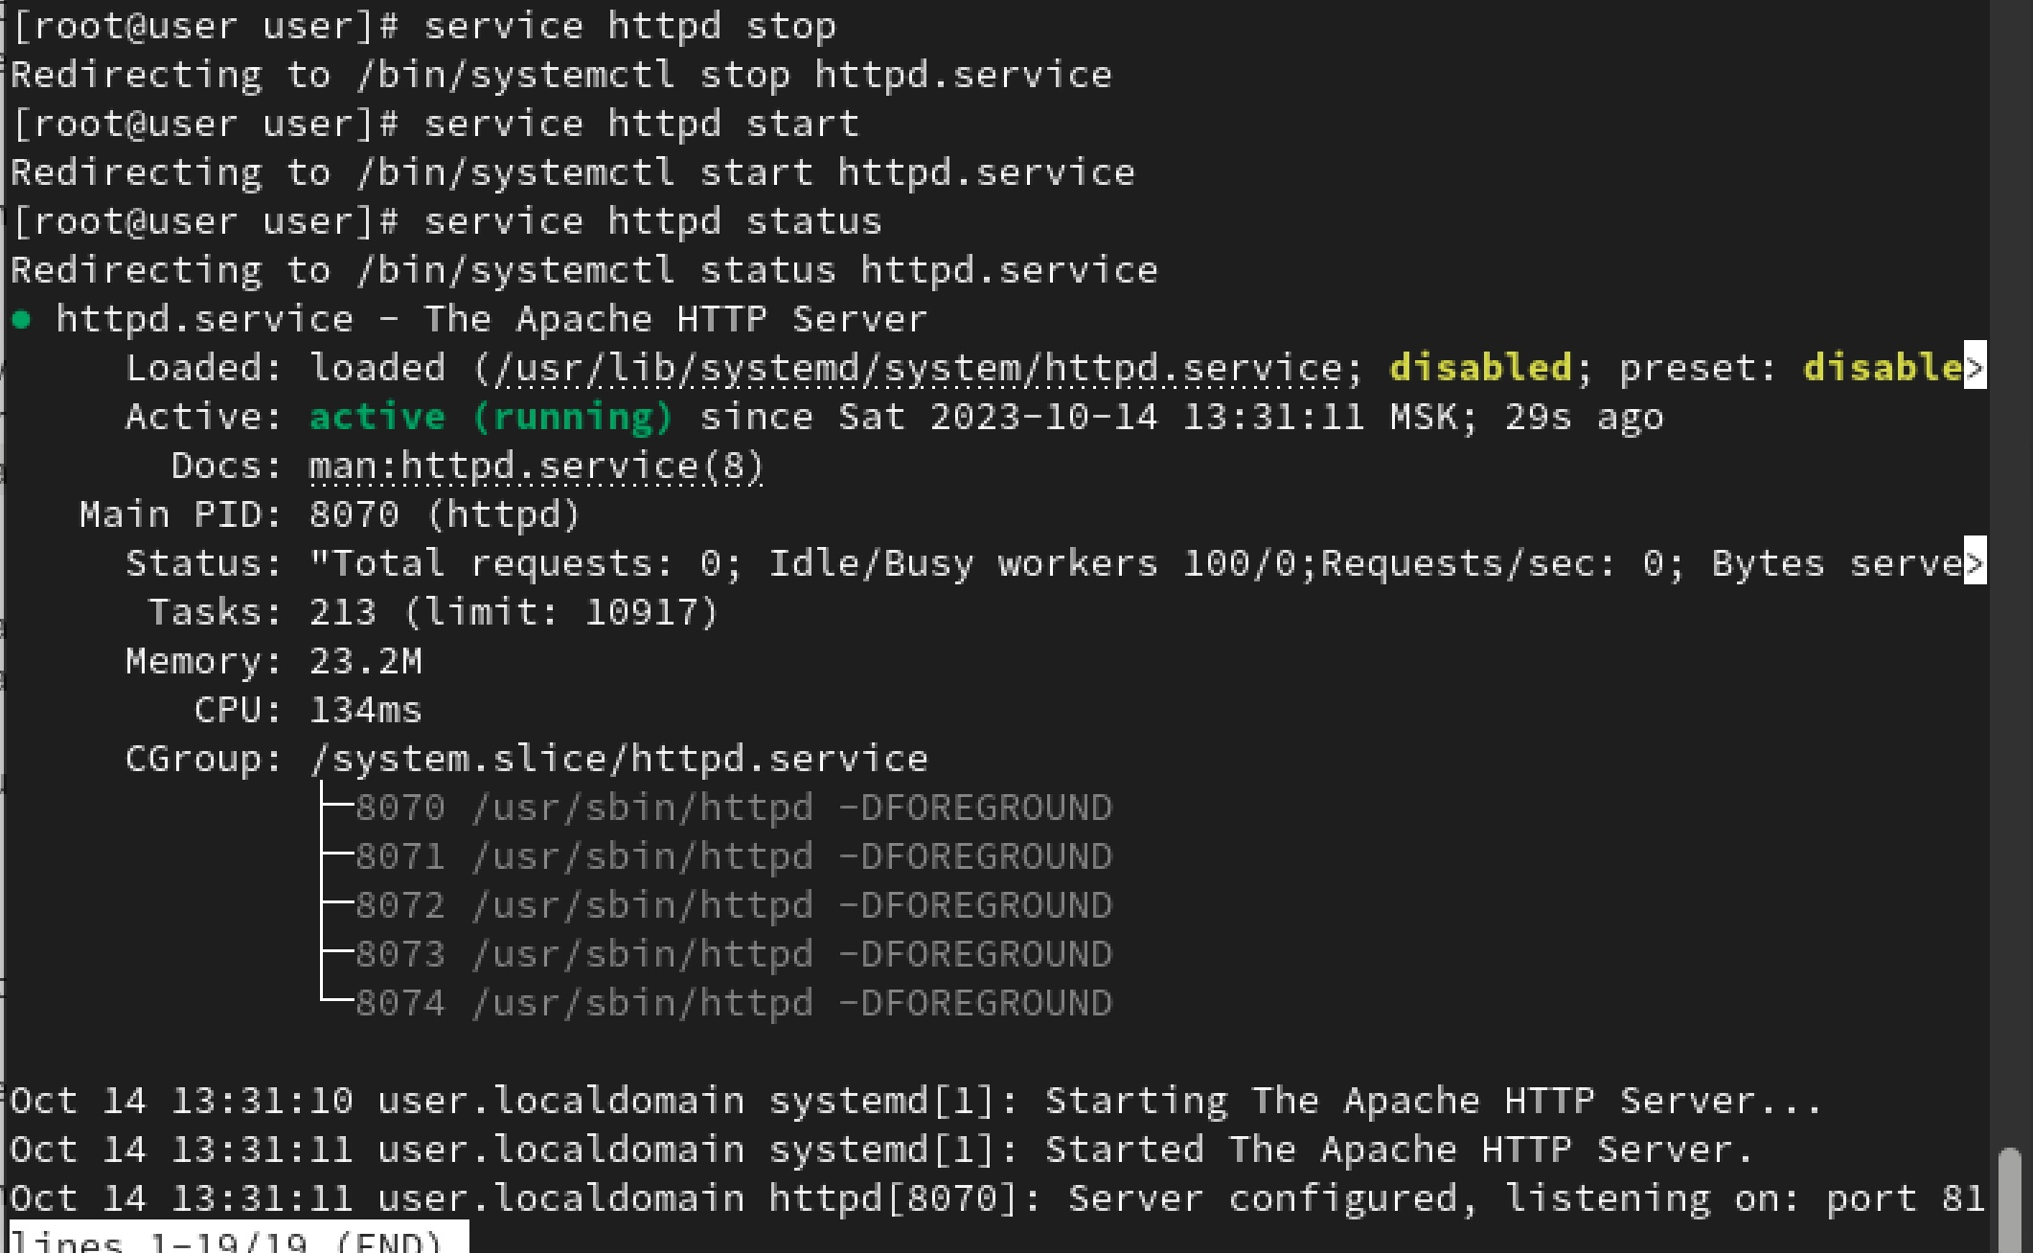

N|Solid

17. Проанализировали лог-файлы (рис. 16).

*Рис. 16 Лог-файлы:*

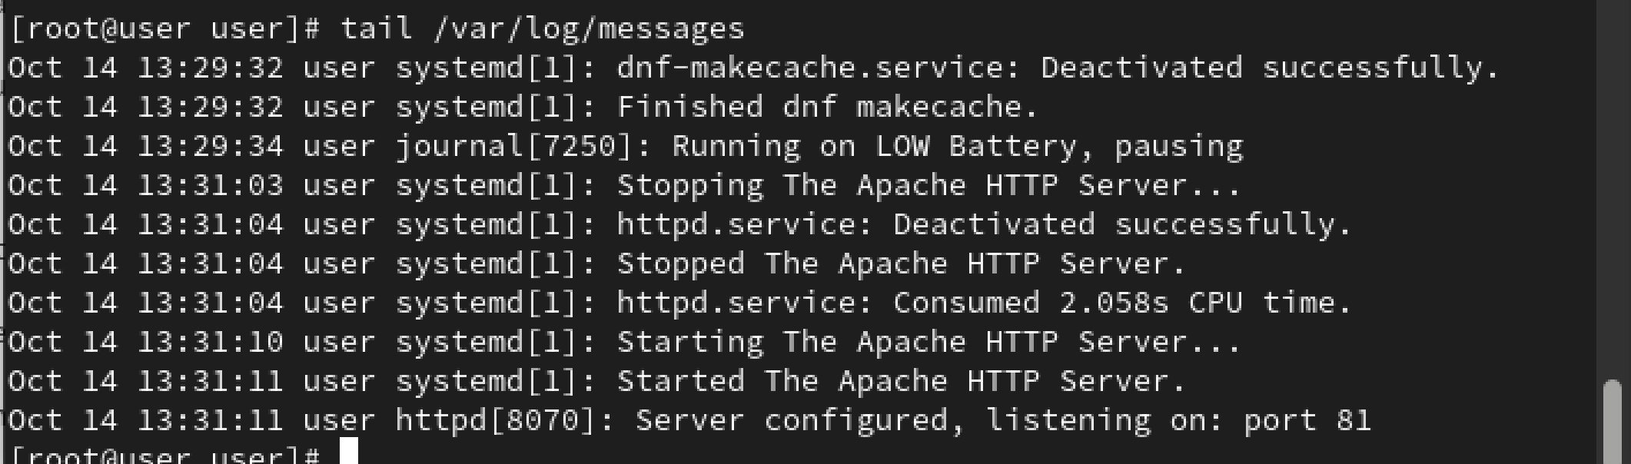

N|Solid

18. Выполнили команду semanage port -a -t http_port_t -р tcp 81. После этого провеили список портов командой semanage port -l | grep http_port_t (рис. 17).

*Рис. 17 Команды:*

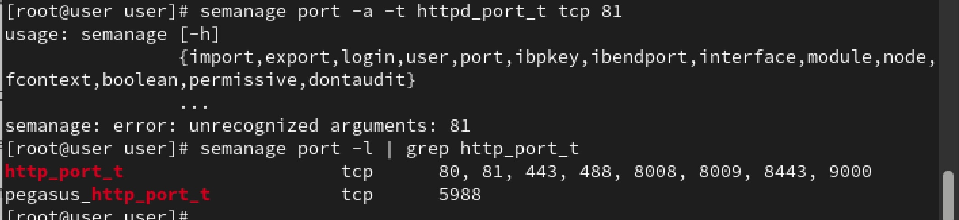

N|Solid

19. Запустили веб-сервер Apache ещё раз (рис. 18).

*Рис. 18 Запуск веб-сервера:*



N|Solid

20. Вернули контекст httpd_sys_cоntent__t к файлу /var/www/html/test.html (рис. 19). После этого попробовали получить доступ к файлу через веб-сервер (рис. 20)

*Рис. 19 Возвращение контекста:*

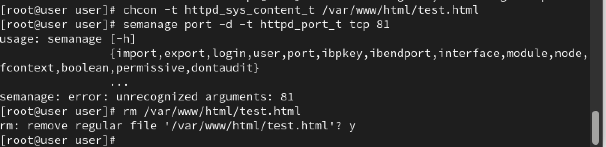

N|Solid

*Рис. 20 Запуск в браузере:*

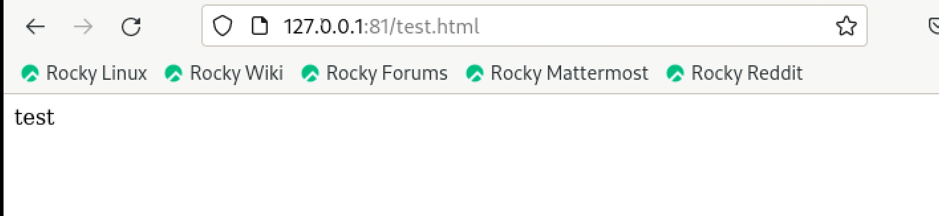

N|Solid

21. Исправили обратно конфигурационный файл apache, вернув Listen80, удалили привязку http_port_t к 81 порту, удалили файл (рис. 21).

*Рис. 21 Команды:*



N|Solid

Выводы

Развили навыки администрирования ОС Linux. Получили первое практическое знакомство с технологией SELinux1. Проверили работу SELinx на практике совместно с веб-сервером Apache.

Список используемой литературы

#### 1. Методические материалы курса